Tarea 1: Creación base de datos.

Crear una base de datos llamada tema5practica3 y ejecutar el archivo de script .sql que se ha entregado junto con la práctica, que permitirá la creación de la tabla personas y los datos asociados a ella.

La estructura de las tablas de la base de datos en cuestión es la siguiente:
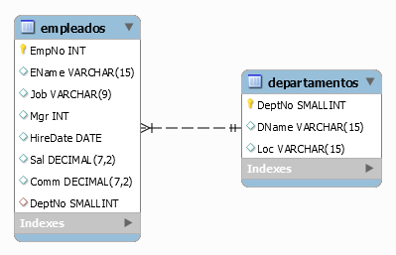

Tarea 2: Consultas SQL II.

Especificar la correspondiente sentencia SQL necesaria para realizar cada uno de los siguientes aparatados (usar la fuente Monaco y color especificado). Obtener una captura de al menos las 10 primeras filas de cada una de las consultas realizadas.

Ejemplo:
SELECT * FROM Personas;

Captura

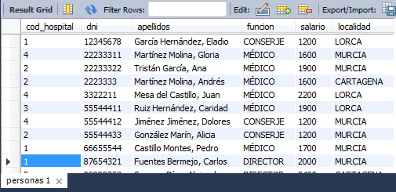

- Mostrar el nombre y salario de los empleados que ganan más que SMITH. Realizarlo con una subconsulta.

SELECT emp.EName, emp.Sal
FROM empleados emp
WHERE emp.Sal > (
SELECT emp.Sal
FROM empleados emp
WHERE emp.EName = "SMITH"
);

Captura

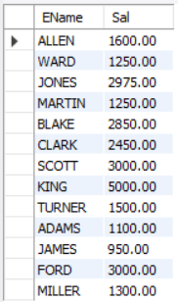

- Mostrar los nombre de los empleados junto con el nombre del departamento en el que trabaja. Usar JOINs.

SELECT emp.EName, dep.DName
FROM empleados emp
INNER JOIN departamentos dep
USING (DeptNo);

Captura

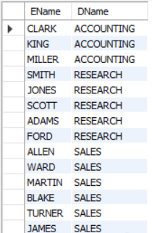

- Mostrar el nombre y fecha de los empleados del departamento 10 que entraron en la empresa antes del año 1998.

SELECT emp.EName, emp.HireDate
FROM empleados emp
WHERE YEAR(emp.HireDate) < 1998 AND emp.DeptNo = 10;

Captura

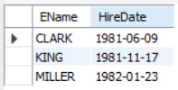

- Muestra el nombre y salario de los empleados cuyo oficio es CLERK y ganan menos de 2000€.

SELECT emp.EName, emp.Sal
From empleados emp
WHERE emp.job = "CLERK" && emp.Sal < 2000;

Captura

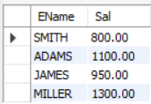

- Mostrar el nombre de los empleados sin comisión del departamento 10.

SELECT emp.EName
From empleados emp
WHERE emp.DeptNo = 10 AND (emp.Comm = 0 OR emp.Comm IS NULL);

Captura

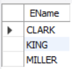

- Mostrar el nombre de los empleados del mismo departamento que ALLEN.

SELECT emp.EName
FROM empleados emp
WHERE emp.DeptNo = (SELECT emp.DeptNo
FROM empleados emp
WHERE emp.EName = "ALLEN")
AND emp.EName != "ALLEN";

Captura

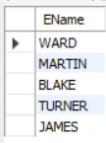

- Mostrar los empleados cuyo nombre empiece por A.

SELECT emp.EName
From empleados emp
WHERE emp.EName LIKE "A%";

Captura

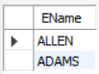

- Mostrar el nombre y oficio de los empleados que trabajan en un departamento ubicado en DALLAS, usando el operador IN. La salida debe estar ordenada por el oficio.

SELECT emp.EName, emp.Job
FROM empleados emp
INNER JOIN departamentos dep
USING (DeptNo)
WHERE dep.Loc IN ("DALLAS")
ORDER BY emp.Job;

Captura

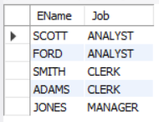

- Muestra nombre y salario de los empleados del departamento ACCOUNTING. Usar subconsultas.

SELECT emp.EName, emp.Sal
From empleados emp
WHERE emp.DeptNo IN (SELECT dep.DeptNo
FROM departamentos dep
WHERE dep.DName = "ACCOUNTING");

Captura

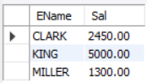

- Muestra nombre y comisión de los empleados cuyo oficio es SALESMAN.

SELECT emp.EName, emp.Comm
FROM empleados emp
WHERE emp.Job = "SALESMAN";

Captura

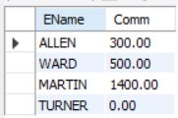

- Muestra nombre y fecha de alta de todos los empleados que sus oficios no sean CLERK ni SALESMAN, usando el operador IN.

SELECT emp.EName, emp.HireDate
FROM empleados emp
WHERE emp.Job NOT IN ("CLERK","SALESMAN")

Captura

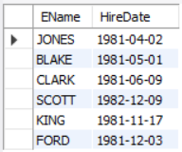

- Muestra el nombre, salario y la comisión de los empleados que trabajan en el mismo departamento que JONES.

SELECT emp.EName, emp.Sal, emp.Comm
FROM empleados emp
WHERE emp.DeptNo = (SELECT emp.DeptNo
FROM empleados emp
WHERE emp.EName = "JONES"
);

Captura

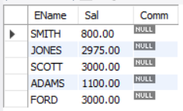

- Muestra los nombres de los departamentos en los que trabaja alguien que gane menos que ALLEN. Usa el operador IN.

SELECT dep.DName
FROM departamentos dep
WHERE dep.DeptNo IN (SELECT emp.DeptNo
FROM empleados emp
WHERE emp.Sal > (SELECT emp.Sal
FROM empleados emp
WHERE emp.EName = "ALLEN")
);

Captura

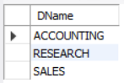

- Muestra código y nombre de los empleados, junto con el nombre del departamento al que pertenecen, de aquellos que están en un departamento de DALLAS y que ganan más que SMITH pero menos que ALLEN.

SELECT emp.EmpNo, emp.EName, dep.DName
FROM empleados emp
INNER JOIN departamentos dep
USING (DeptNo)
WHERE dep.Loc = "DALLAS"
AND ( emp.Sal > (SELECT emp.Sal
FROM empleados emp
WHERE emp.EName = "SMITH")
AND emp.Sal < (SELECT emp.Sal
FROM empleados emp
WHERE emp.EName = "ALLEN"));

Captura

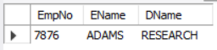

- Mostrar el nombre de los jefes de los empleados del departamento 10.

SELECT emp.EName
FROM empleados emp
WHERE (emp.Job = "PRESIDENT" OR emp.Job = "MANAGER")
AND emp.DeptNo = 10;

Captura

